
Association pour l’Accès Santé – Université Paris Cité Année Universitaire 2025-2026

SUJET
Examen Blanc n◦2 PASS

UE 2 : Biochimie

Durée de l’épreuve : 1h30

A lire avant de commencer l’épreuve
Vérifiez que les informations saisies sur votre grille QCM sont correctes : nom, prénom et numéro étudiant.
Les correcteurs liquides ou en ruban de type Blanco, Tipp-Ex, et autres sont interdits car chaque question comporte une ligne de droit au remords.
Seule l’utilisation du stylo à bille noir est autorisée pour cocher les grilles.
Informations réglementaires
- Les questions sans réponse seront considérées comme nulles.
- Une grille QCM est à remplir pour l’ensemble de l’épreuve.
- Veiller à remplir complètement toute la surface des cases choisies.
- Ne pas gratter, ne pas raturer, ne pas mettre de croix ni aucun autre signe.
- Toute fraude ou tentative de fraude fera l’objet de poursuites disciplinaires (Décret n◦92-657 du 13 juillet 1992). Tout signe distinctif porté sur la grille QCM pouvant indiquer sa provenance constitue une fraude.
- Les calculatrices ne sont pas autorisées
- Aucun candidat n’est admis à quitter la salle d’examen avant la fin de l’épreuve.
Recommandations spécifiques à l’épreuve
Informations sur l’épreuve
Le sujet contient 13 pages numérotées de 1 à 13 et comporte 21 questions. Merci de vérifier au début de l’épreuve que le sujet est complet.

La synthèse des acides gras est un processus métabolique important qui permet de produire des acides gras, un intermédiaire de cette synthèse est l’acide palmitique. Il est donc un précurseur d’autres acides gras. L’une des étapes limitantes de cette voie de synthèse est la carboxylation de l’acétyl-CoA en malonyl-CoA Figure 1, catalysée par une enzyme clé : l’acétyl-CoA carboxylase (ACC) EC 6.4.1.2, pour accélérer cette réaction l’ACC va utiliser la biotine (un dérivé de la vitamine B8) comme cofacteur.
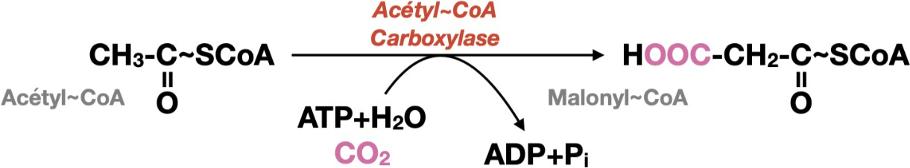
Figure 1 : Réaction catalysée par l’Acétyl-CoA Carboxylase
Suite à sa production, l’acide palmitique peut être transporté au réticulum endoplasmique pour la désaturation et/ou l’élongation. Figure 2
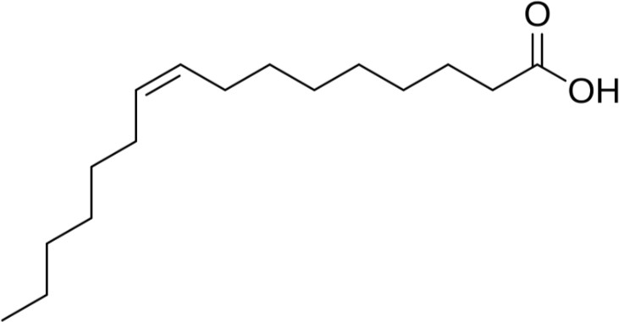
Figure 2 : Acide gras en représentation semi-développée

Question 1
Concernant les lipides, laquelle (lesquelles) des propositions suivantes est (sont) exacte(s) ?
- Les phosphoglycérides sont des molécules amphiphiles
- La sphingomyéline fluidifie les membranes en présence de cholestérol
- Un céramide est constitué d’une sphingosine et d’un acide gras
- La palmitoylation est un des rôles des lipides dans l’ancrage des glucides dans la membrane
- La glypiation consiste en la liaison amide entre le COOH d’une protéine et la fonction NH2 d’un glycolipide

Question 2
Concernant l’acide gras représenté dans la figure 2, laquelle (lesquelles) des propo-sitions suivantes est (sont) exacte(s) ?
- La présence d’une double liaison sur la chaîne carbonée indique un acide gras saturé
- Il s’agit de l’acide palmitique
- Il s’agit de l’acide gras C:16 1ω9
- La sphingosine peut se lier à un acide gras par une liaison amide
- Dans la nomenclature oméga, la fonction carboxyle d’un acide gras est située sur le carbone 1

Question 3
À l’aide de vos connaissances et de la figure 2, indiquez laquelle (lesquelles) des propositions suivantes est (sont) exacte(s) ?
- L’acide palmitoléique de la figure 2 peut aussi être noté C16:1 ω 9
- L’acide palmitoléique de la figure 2 peut aussi être noté C16:1 ∆ 8
- L’acide palmitoléique de la figure 2 peut aussi être noté C16:1 ω 7
- L’élongation de 3 carbones à l’acide palmitique aboutit à l’acide stéarique
- Cet acide gras peut circuler librement sous cette forme dans l’organisme

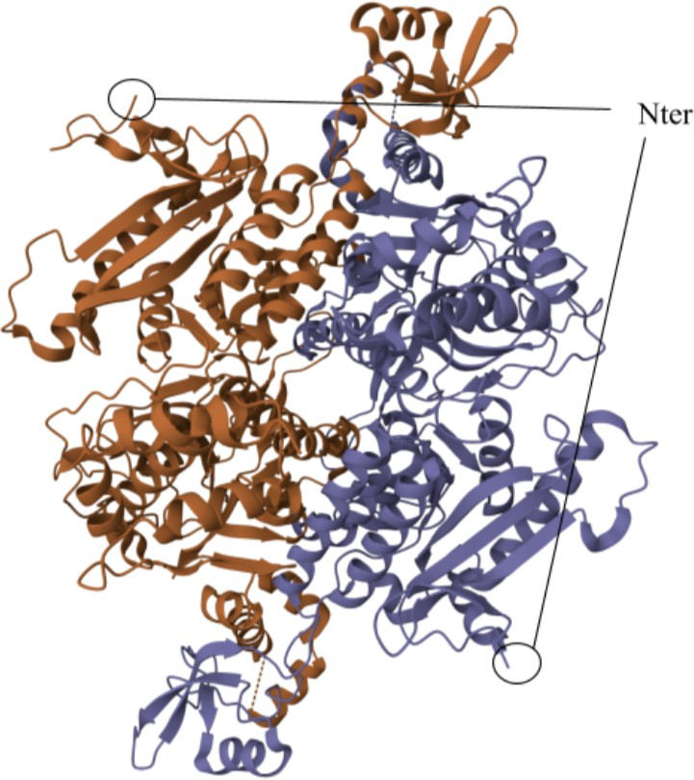
Figure 3 : Représentation tridimensionnelle du domaine carboxyltransférase de l’ACC

Question 4
Concernant la figure 3, laquelle (lesquelles) des propositions suivantes est (sont) exacte(s) ?
- Cette protéine pourrait être un homodimère
- La protéine que l’on observe sur cette figure possède au moins 2 chaînes polypeptidiques
- Le domaine que l’on observe semble être de classe mixed α-β
- Le domaine que l’on observe semble être de classe α+β
- On aurait pu avoir des informations sur la structure tridimensionnelle de cette enzyme en analysant uniquement la structure primaire

Question 5
A l’aide de vos connaissances et de la figure 3, indiquez quelle(s) est(sont) le(s) proposition(s) exacte(s) :
- La protéine est schématisée selon une représentation dite de surface
- Les flèches que l’on observe sur cette figure représentent les feuillets β
- On ne peut voir ni coude, ni boucle sur cette représentation, du fait de leur petite taille
- On observe au moins un feuillet β antiparallèle sur la figure
- On observe distinctement au moins 1 structure de type tonneau sur cette figure

Question 6
Concernant la structure des protéines, laquelle (lesquelles) des propositions sui-vantes est (sont) exacte(s) ?
- L’agencement antiparallèle des feuillets β est plus stable que l’agencement parallèle
- Les boucles sont souvent des structures hydrophiles
- Les domaines protéiques sont l’unité fondamentale de la structure quaternaire
- Il existe quatre niveaux hiérarchiques de la classification CATH
- Le TIM Barrel est une architecture de classe essentiellement β c2

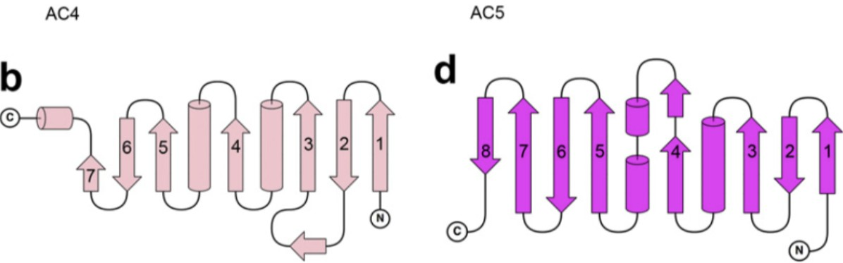
Figure 4 : Représentation des domaines AC4 (b) et AC 5(d) de l’ACC

Question 7
Concernant les domaines AC4 et AC5 , laquelle (lesquelles) des propositions sui-vantes est (sont) exacte(s) ?
- Le domaine AC5 est de classe c2 essentiellement alpha
- Le domaine AC5 est de classe mixte alpha beta
- Dans le domaine AC4, il y a des feuillets bêta antiparallèles
- Dans le domaine AC5, on voit au moins un feuillet beta parallèle
- Tous les domaines commencent par Nter et finissent par Cter

Question 8
Concernant les structures secondaires, laquelle (lesquelles) des propositions sui-vantes est (sont) exacte(s) ?
- Une protéine en doigt de zinc est composée de 2 brins β et d’une hélice α, stabilisée par un atome de zinc
- Les ponts disulfures, qui sont formés en condition réductrice de préférence, permettent parfois des liaisons covalentes intracaténaires
- Les acides aminés les plus retrouvés au coeur des feuillets β sont la valine, la proline et l’isoleucine
- Il n’existe que 2 grands types de structure secondaire : les hélices α et les feuillets β
- Les acides aminés aromatiques sont principalement retrouvés au coeur des feuillets β

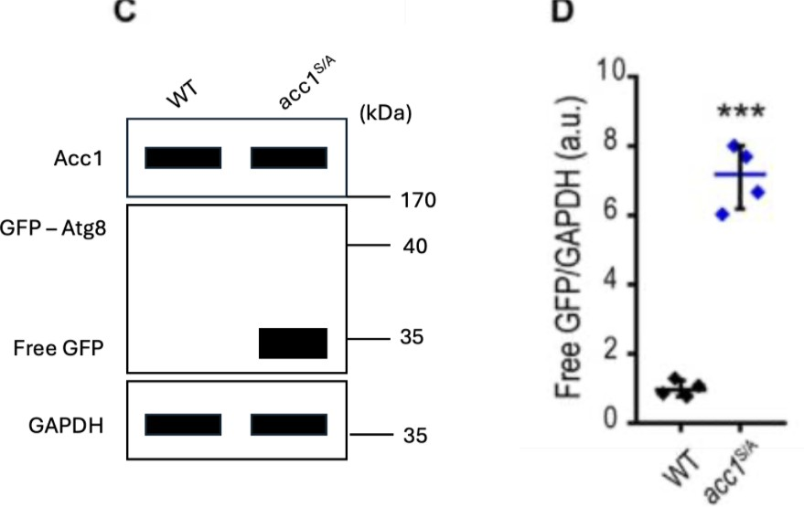
Figure 5 : Western Blot réalisé sur ACC1 (une isoforme d’ACC) WT (Wild type ou non muté) et ACC1 muté (exprimant une alanine au lieu d’une sérine en position 1157).
Quantification du rapport Free GFP/GAPDH
GFP-Atg8 marqueur d’autophagie, Free GFP signifie que l’autophagie a été réalisée. Les chiffres à droite des gels indiquent la taille en kDa des protéines. Pour l’interprétation, on considère que la quantité de protéines totales déposées sur le gel avant migration est équivalente.

Question 9
D’après vos connaissances et la figure 5, laquelle (lesquelles) des propositions sui-vantes est (sont) exacte(s) ?
- La GAPDH sert à illustrer la quantité d’autophagie
- L’absence de signal dans les pistes GFP-Atg8 et Free-GFP pour ACC1 WT indique qu’elle n’est pas du tout liée aux marqueurs de l’autophagie
- La substitution d’un acide aminé sur l’ACC1 cause probablement une augmentation de l’autophagie
- La mutation d’ACC1 étudiée semble augmenter son activité catalytique
- On peut suggérer que cette mutation entraînera une diminution de la synthèse des acides gras

Question 10
Concernant les acides aminés, laquelle (lesquelles) des propositions suivantes est (sont) exacte(s) ?
- Les AA synthétisés par l’organisme sont dits essentiels
- La glycine est le seul AA qui n’a pas de carbone asymétrique
- Un pont disulfure relie deux cystéines de manière covalente
- Les AA O-glycolysables sont la sérine et la thréonine
- Les AA basiques possèdent forcément un point isoélectrique bas

Question 11
Concernant les méthodes d’études , laquelle (lesquelles) des propositions suivantes est (sont) exacte(s) ?
- Dans la technique de centrifugation, on appelle la phase solide ”surnageant”
- La dialyse entraîne la séparation des liaisons faibles ou non covalentes
- La méthode ELISA nécessite deux anticorps se liant sur le même épitope
- La méthode d’étude in silico repose sur l’usage de microbilles de silicones marquées avec des éléments fluorescents, couplées à des anticorps
- Les méthodes d’études des protéines reposent généralement sur les propriétés physico-chimiques des protéines ou sur les interactions Antigène-Anticorps

Question 12
Concernant les enzymes, laquelle (lesquelles) des propositions suivantes est (sont) exacte(s) ?
- Les ligases ou enzymes de classe 6 utilisent de l’énergie pour lier deux substrats
- Les coenzymes des oxydo-réductases se distinguent par le potentiel d’oxydo-réduction, et le nombre d’électrons échangés
- Les enzymes de classe 3 sont les hydrolases et elles utilisent l’eau dans leur(s) réactions(s)
- Les oxydo-réductases sont les seules enzymes qui, par leur action, modifient l’équilibre de la réaction
- Dans la nomenclature EC, le premier chiffre représente la classe de l’enzyme

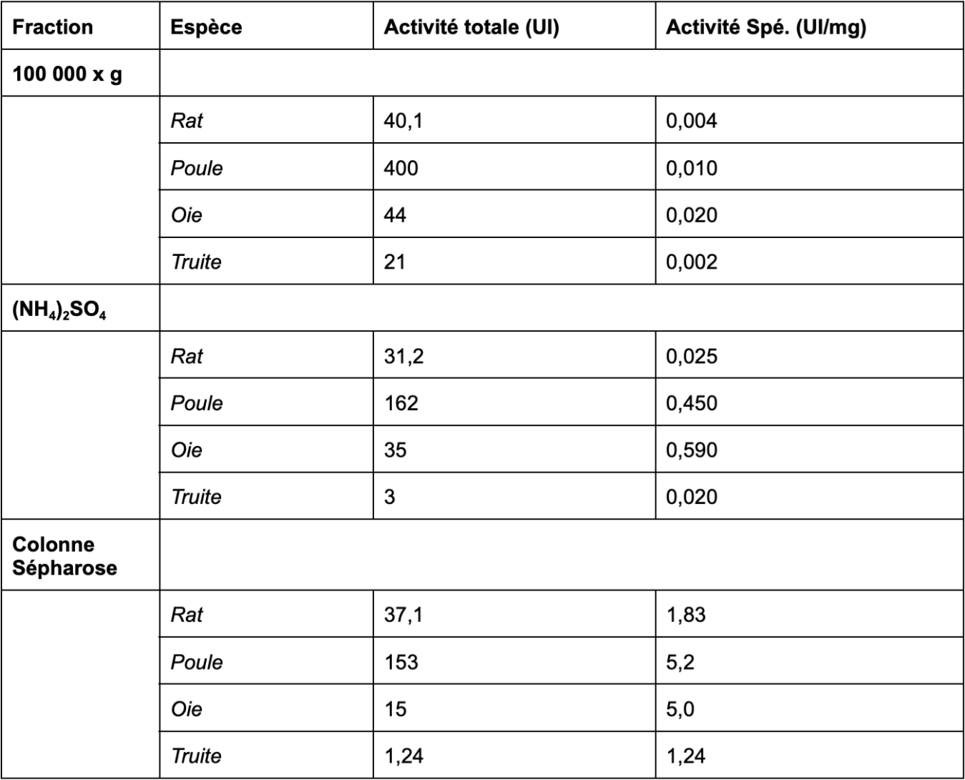
Figure 6 : Tableau présentant les étapes de purification de l’ACC pour différents animaux. NB : Pour tous les animaux, on prélève ces fractions dans le foie sauf pour l’oie à qui on prélève dans la glande uropygienne.
On se demande aussi s’il est possible de purifier la glande uropygienne chez l’oie en utilisant une autre méthode, notée X, appliquée en première étape du suivi de purification. Cette méthode permet d’augmenter l’activité spécifique à 0,030 UI · mg⁻¹ chez l’oie, dans un échantillon de glande uropygienne contenant 2 240 mg de protéines totales.

Question 13
À l’aide vos connaissances et de la figure 6, laquelle (lesquelles) des propositions suivantes est (sont) exacte(s) ?
- A la fin de la purification, la quantité de protéines totales dans les extraits de foie du poulet est moins élevée que celle présente chez le rat
- En utilisant la méthode X, on retrouve une activité totale environ égale à 60 µmol/s
- Le niveau de purification global chez l’oie est de 250
- La quantité de la protéine d’intérêt diminue au fil des purifications
- On peut négliger la méthode X

Question 14
A propos de la chromatographie, laquelle (lesquelles) de ces propositions est (sont) exacte(s) ?
- Dans une chromatographie, les premières protéines à éluer sont celles qui ont le plus d’affinité avec la phase stationnaire
- La chromatographie d’exclusion stérique peut être utilisée pour séparer un mélange
- Un des principes de la chromatographie est que plus une protéine a des groupements apo-laires moins elle est soluble dans les solvants organiques
- Une chromatographie échangeuse d’anion comprend une phase stationnaire chargée négati-vement
- La chromatographie d’exclusion stérique fait sortir les petites protéines en premier

Question 15
A propos de Michaelis-Menten, laquelle (lesquelles) de ces propositions est (sont) exacte(s) ?
- La cinétique de Michaelis-Menten s’applique uniquement à l’état stationnaire, où la concen-tration des substrats liés à leur enzyme est constante
- La condition de la vitesse initiale est que moins de 30% du substrat S soit transformé en produit P par unité de temps
- Il y a une relation de proportionnalité entre [S] et la vitesse initiale
- Dans l’équation de Michaelis-Menten, on prend en compte la réaction retour
- Dans n’importe quelles conditions expérimentales Km = Kd

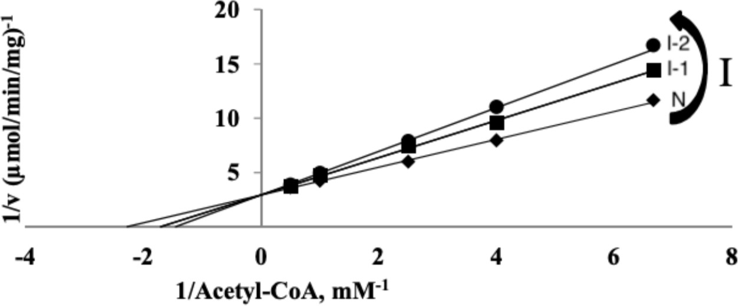
Figure 7 : Activité de l’Acétyl-CoA Carboxylase en présence de l’acide pantothénique (N présente l’activité mesurée de l’enzyme sans inhibiteur ; I-1 et I-2 l’activité en présence d’acide pantothénique)

Question 16
Concernant l’allostérie, laquelle (lesquelles) des propositions suivantes est (sont) exacte(s) ?
- L’effet homotrope d’un ligand vis-à-vis de lui-même est toujours positif
- Le coefficient de Hill noté h est compris entre 1 et le nombre de monomère
- La forme T correspond à la forme relâchée du protomère
- Pour les enzymes de système V, la fixation du substrat entraîne un déplacement de l’équilibre vers R
- Les courbes secondaires des enzymes de système K sont de forme sigmoïde

Question 17
D’après la figure 7, quelle est la ou quelles sont les proposition(s) exacte(s) ?
- L’acide pantothénique interagit avec l’enzyme libre et complexée à son substrat
- Il est possible de calculer la constante d’inhibition K_{i}
- L’inhibition de l’Acétyl-CoA Carboxylase par l’acide pantothénique peut être levée par dialyse
- Dans la situation I-2, le K_{M} apparent est d’environ 2mM
- L’acide pantothénique est un inhibiteur suicide de l’Acétyl-CoA Carboxylase

Question 18
Concernant la structure de l’ADN, laquelle (lesquelles) des propositions suivantes est (sont) exacte(s) ?
- Un nucléoside est constitué d’une base azotée et d’un sucre
- Le désoxyribose compte un groupement -OH sur le carbone 2’
- Le squelette ose-phosphate des nucléotides pointe vers l’intérieur de la double hélice d’ADN
- La méthylation des cytosines est un phénomène physiologique
- L’uracile est une base pyrimidique mais pas la thymine

Question 19
Concernant la transcription, laquelle (lesquelles) des propositions suivantes est (sont) exacte(s) ?
- La structure de la chromatine est modifiée lors de la formation du complexe pré-initiation
- Les gènes ne sont pas tous lus dans le même sens
- La polyadénylation est un mécanisme non-énergivore
- L’ARNm migre dans le cytoplasme via son extrémité 5’ lors de l’export
- La Cytidine est un inhibiteur non compétitif des ARN POL I et II

Question 20
Concernant la traduction des protéines, laquelle (lesquelles) des propositions sui-vantes est (sont) exacte(s) ?
- La traduction commence à partir de la reconnaissance du codon AUG, qui se trouve néces-sairement dans le premier exon
- Chaque codon code pour un seul acide aminé mais les acides aminés peuvent être codés par plusieurs codons
- Le complexe de pré-traduction (PIC) se lie à l’extrémité 5’ de l’ARNm
- Les ARN de transfert (ARNt) présentent 3 nucléotides complémentaires à l’ARNm, appelés anticodons
- Certains ARNt sont codés par l’ADN mitochondrial

Question 21
Concernant la traduction des protéines, laquelle (lesquelles) des propositions sui-vantes est (sont) exacte(s) ?
- L’étape d’initiation de la traduction est peu régulée, contrairement à l’étape d’initiation de la transcription qui elle est très régulée
- A la fin de la traduction, le facteur de libération eRF se lie au ribosome, puis le ribosome est détruit
- L’existence de structures secondaires sur l’ARNm est sans conséquence sur le bon déroulé de la traduction
- Un ribosome est formé de 2 sous-unités, la plus grande étant celle qui se lie à l’ARNm
- Les acides aminés et les ARNt sont liés par une liaison covalente

Annexe 1 : Acides aminés
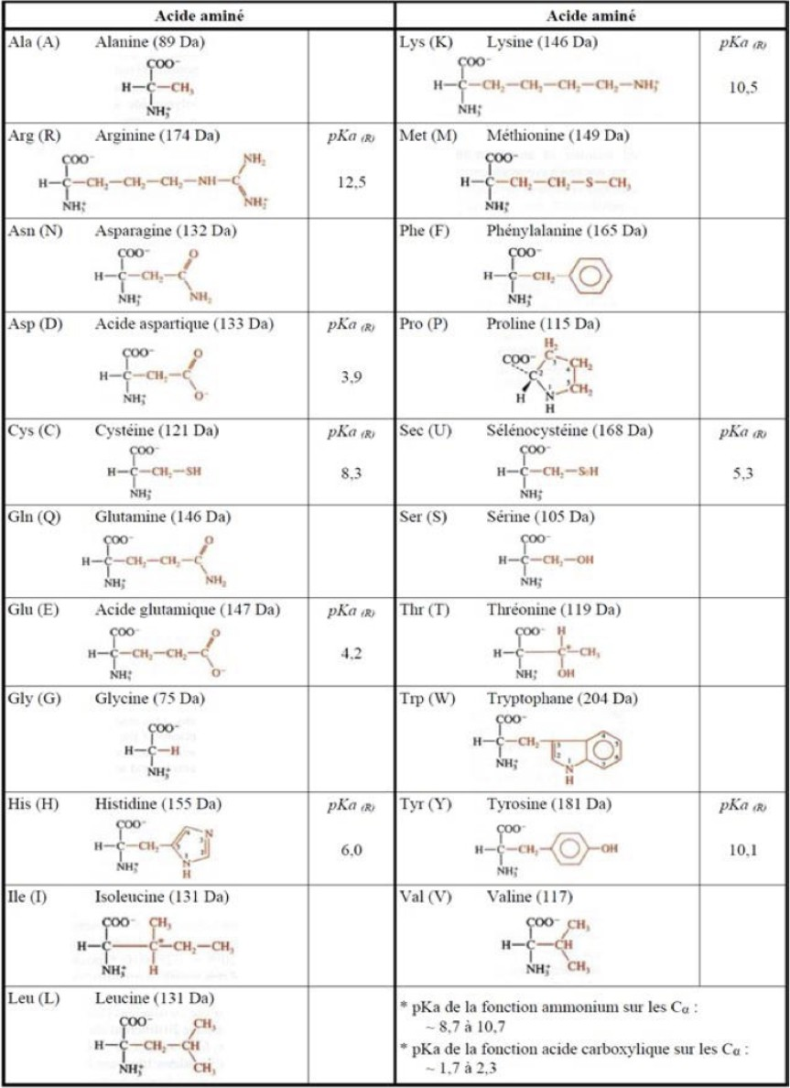

Annexe 2 : Bases puriques et pyrimidiques
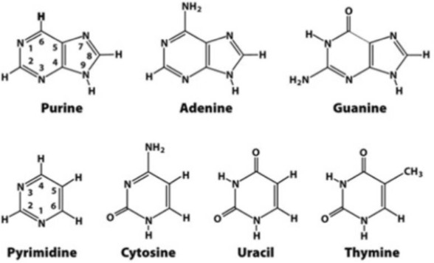

Annexe 3 : Code génétique
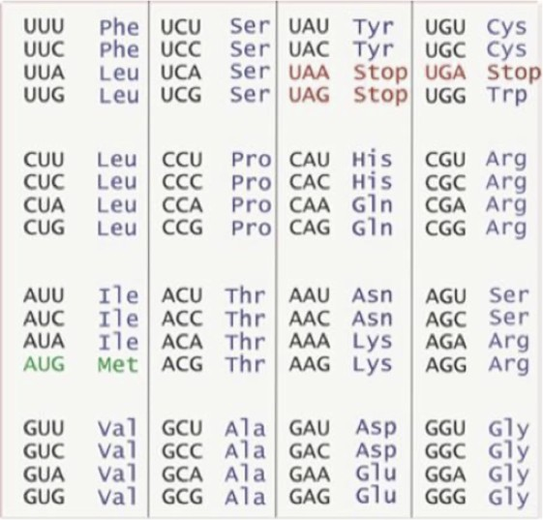

Annexe 4 : Principales abréviations habituellement utilisées
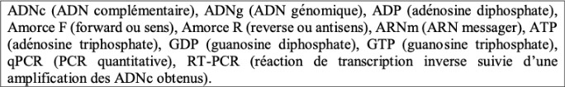

Cet examen blanc a été réalisé par :

Rédacteurs :
Ali Hassan (DFGSM2), Syrine HADDAD (DFGSP2), Shirine MOKRANI (DFGSM3, RM EB Biophysique 2024-2025), Thomas MATHORÉ (KP2, MA 2025-2026), Ava SILVAGNI (DFGSM2, MA 2025-2026), Amani KHEFIF (DFGSM2), Maxime ZHANG (L.AS2 SIAS), Jérémie NSINGI (DFGSM2, MA 2025-2026), Alexandra ROYER (DFGSM2, VP
Communication 2025-2026)

Relecteurs :
Clara SCHWANDER (DFGSMa2), Amani KHEFIF (DFGSM2), Shirine MOKRANI
(DFGSM3, RM EB Biophysique 2024-2025), Mihran FARRUGIA (DFGSO2), Malak BOULADJOUL (DFGSP2), Séverine BOSQUET (DFGSP3, RM Spécialité Pharmacie 2024-2025)

Convertisseurs LATEX :
Adam EL ABSI (DFGSM2, MA 2025-2026)

Un grand merci aux VP Tuto PASS :
Lùca BLONDEL-JORAND (DFGSM2) et Souad BENABDI (DFGSM2)

Et enfin un immense merci aux tuteurs et tutrices de la team hétérozygoat

Ce support est proposé en collaboration avec l’équipe pédagogique de l’université Certains schémas de ce support sont issus des diapositives des enseignants d’Université Paris
Cité

Sous la coordination de Isaac YAPO (DFGSM2, RMGT Biochimie 2025-2026) et Ayoub EL ABSI (DFGSM2, RMEB Biochimie 2025-2026)

Prenez votre grille en photo avant de la rendre.
Vos note et classement sont disponibles sur le site a2sup.fr. Si vous constatez une erreur, envoyez la photo de votre grille sur l’adresse grilles@a2sup.fr
L’A2SUP répond à vos questions sur le serveur discord
https://discord.gg/mTFrNmk799

Les règles du serveur

Question de cours : Titre du cours Photo/Diapo/Figure/Paragraphe Question
Utilise la loupe (en haut à droite)
Questions exos/annales : Qxx (ex : Q03 et non Q3) Énoncé
Questions

L’A2SUP est connectée ! Pour ne rater aucune info :



A2SUP @A2SUP @A2SUP

